**ROTEIRO DE AULA**

**Tema:** Aula 2 – POO (Programação Orientada a Objetos)

**Data: 26/9/2019**

**Semana:**

**Tempo estimado:** 4 horas.

**Requisitos e ferramentas para aula:**

VsCode.

**Descrever roteiro de aula:**

1. Iniciar explicando o que veremos durante a aula, aprofundando-se nos pilares de POO, serão explicados composição, herança e encapsulamento, junto com Controllers. **Anotar na lousa para lembrar.
2. Criar novo projeto em console com dotnet.
3. Criar Pasta de Models.
4. 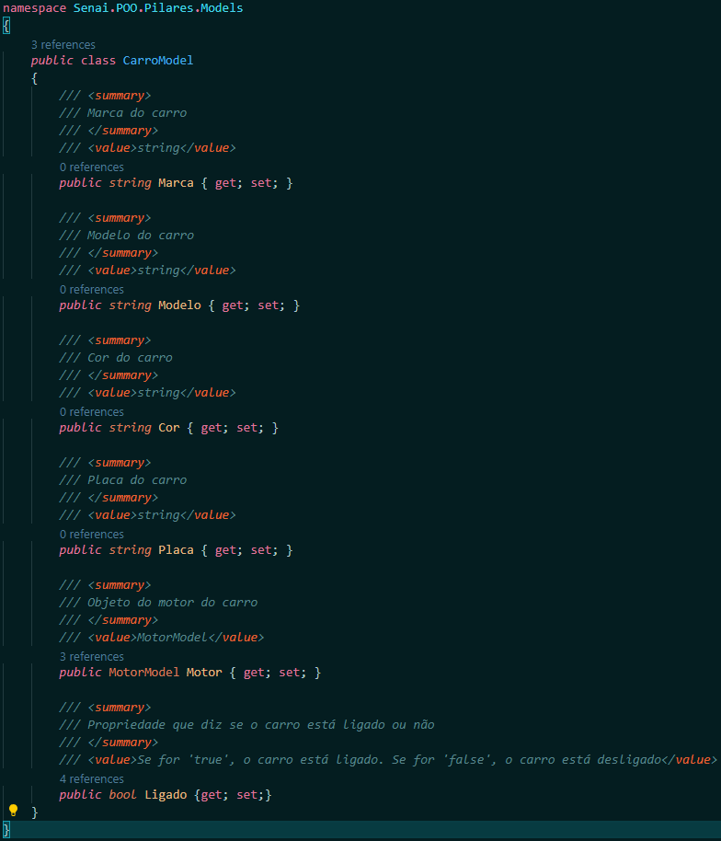Criar classe CarroModel.
5. 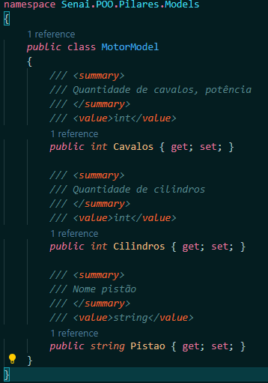Criar a classe do Motor do carro, para explicar composição, um objeto dentro de um objeto.
6. Incorporar MotorModel no CarroModel.
7. Criar CarroController com métodos: INSTÂNCIAR CARROMODEL NO CONTROLLER
   1. Ligar;
   2. Desligar;
   3. Acelerar; se o carro estiver ligado.
   4. Freiar; se o carro estiver ligado.
   5. Cadastrar Motor; Mostrar utilização do objeto Motor dentro do objeto Carro.
8. Instanciar CarroController e demontrar código no Program.cs.
9. 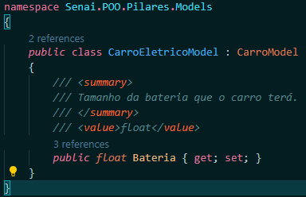Criar CarroEletricoModel herdando CarroModel para demonstrar herança.
10. Criar CarroEletricoController herdando CarroController para demonstrar herança.

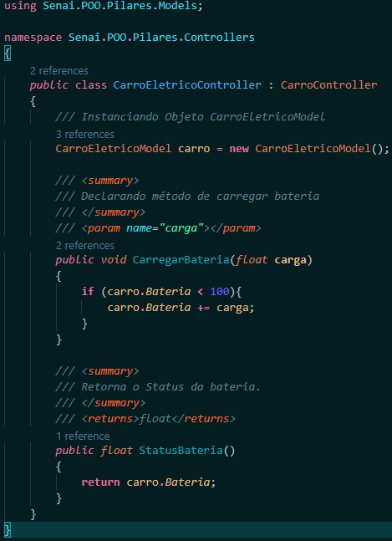

1. Instanciar CarroEletricoController no Program.cs e demonstrar o código, explicar o Encapsulamento, já que as informações estão sendo puxadas do Controller e não do Model, por isso, temos acesso somente às informações que o Controller retorna, privando propriedades do Model.

**Descrever atividades:**

Os alunos irão desenvolver o código junto com o professor, o que deverá durar o dia todo. Porém, caso sobre tempo deverão começar os exercícios que seriam aplicados no dia seguinte.

**Tempo atividades: 3hrs**

**Descrever dinâmica:**

**Tempo de dinâmica:**

**Descrever atividade extra:**